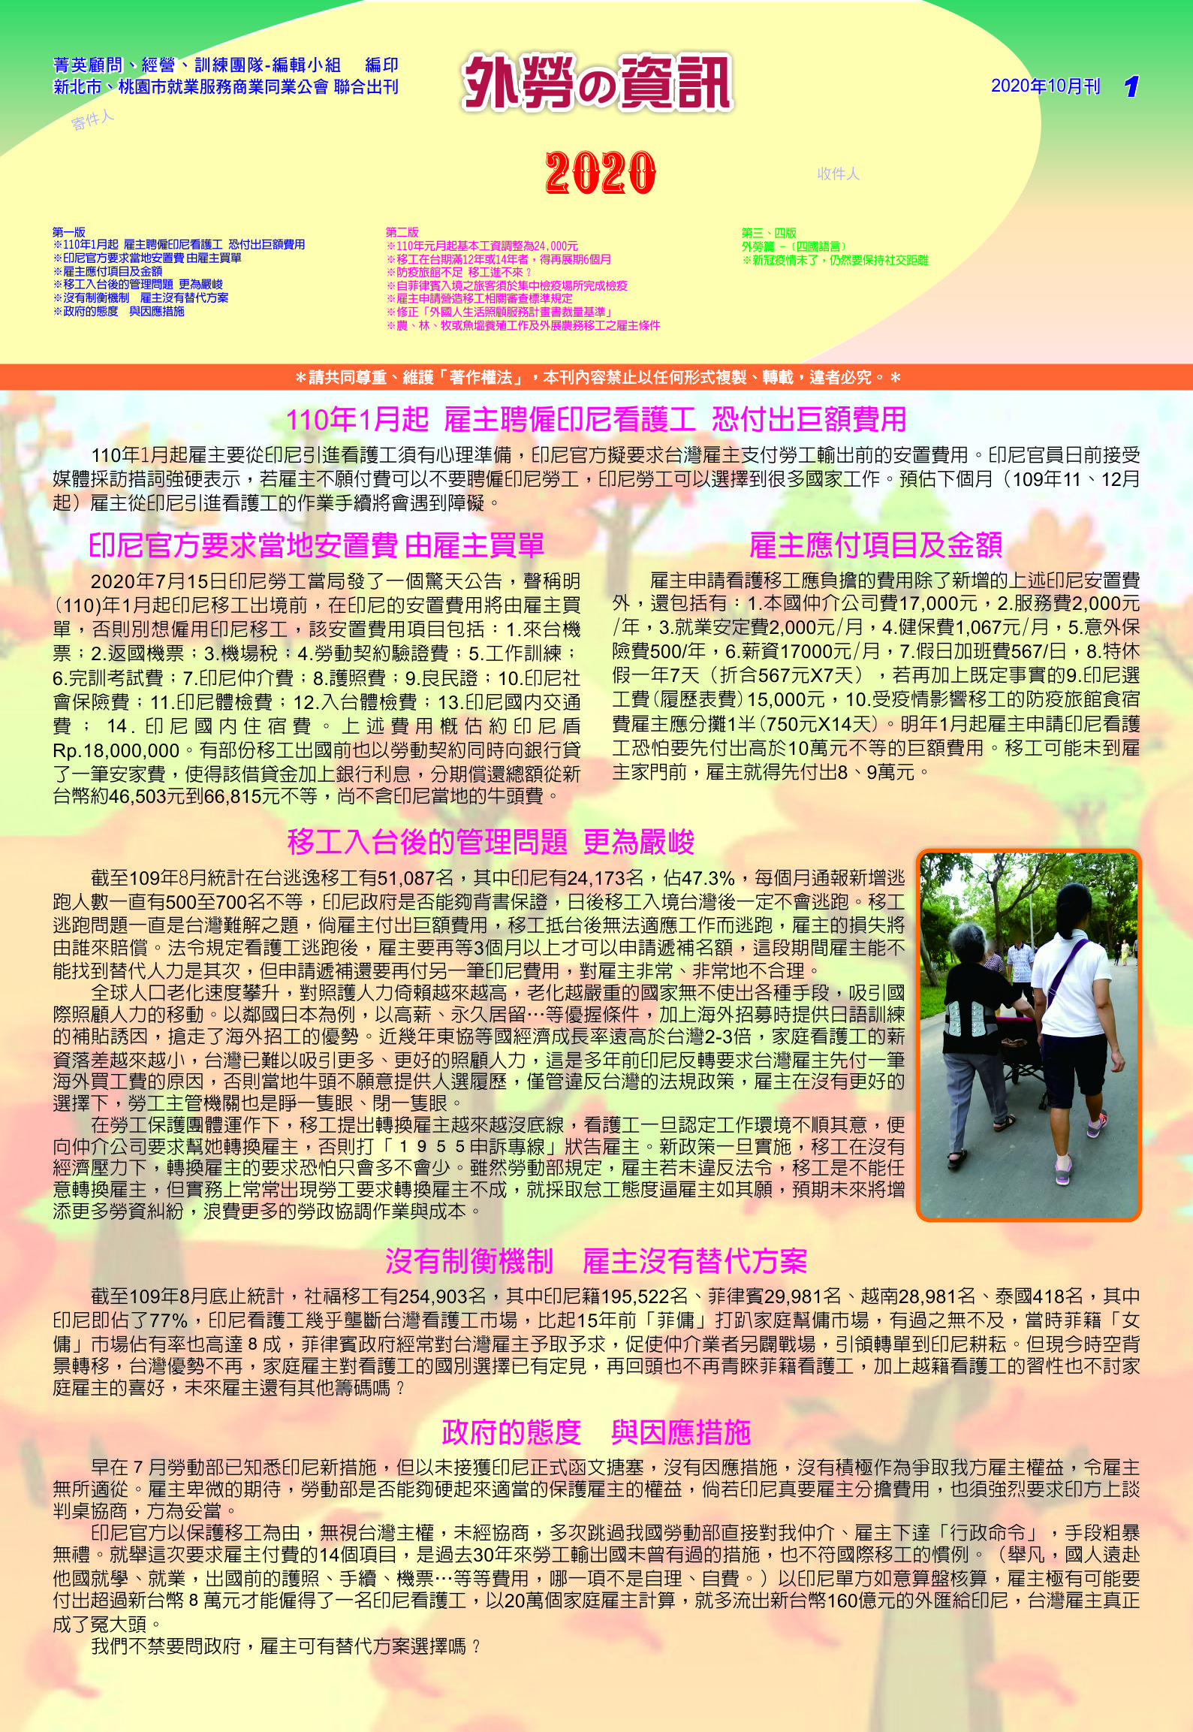
『外勞の資訊』訂購單！
請正楷填寫
公司E-mail信箱
謝謝您!
110年度
諮詢專線：02-8521-8863彭秘書
242新北市新莊區新北大道三段七號4F-5B
年 月 日
訂購單回傳FAX：02-8521-8873  E-mail:ntcesi@gmail.com
公司名稱 |  |  | 許可證字號
承 辦 人 |  | 手機： | 統 編
E－Mail  (請留公司信箱) |  |  | 電 話 | #
(加郵遞區號)收件地址 |  |  | 傳 真
訂購數量  及  應付金額 | 1、110年(1/10、4/10、7/10、10/10出刊)計4期，請填寫訂購數量：  （下列a,b,c,d,e五種方案請擇一勾選，填寫數量、金額）  □a. 300份以上：( 份－300份)×5元+ 2000元＝ (每期金額)  每期金額 元 × 4期 = 元  □b. 300 份：每期金額2,000元× 4期 = 元  □c. 200份以上：( 份－200份)×5元+ 1500元＝ (每期金額)  每期金額 元 × 4期 = 元  □d. 200 份：每期金額1,500元× 4期 = 元  □e. 199-50 份：每份10元 × 份 × 4期 = 元  2、 運送處理費  □需要 — (c.、d.、e.項) (※每期100元× 4期= 400元)  ※（每期訂購金額不足2000元時，才需加收運送處理費每期100元。）  □不需要— (a.、b.項)，免收運送處理費。  ※ 應付總金額 (1.數量＋ 2.運送處理費)：NT 元
說明：
- 每期固定300份選填b；每期固定200份選填d
- 每期訂購數量200份以上或300份以上，每增加1份加收5元。（選c.、或選b.）
刊物費用匯到這裡
- 每期訂購數量少於200份，則每份以10元計算。（選e.）
- 每期訂購數量少於50份，請向新北市或桃園市就業服務公會購買
- 訂購單請於109年11月30日前回傳完畢，以利作業。
- 訂購單即日起，請先傳真：02-85278873，以便確認訂購份數。
- 收款銀行：聯邦銀行 新莊分行 （ATM代號 803）
戶 名：新北市就業服務商業同業公會 銀行帳號：027-1000-1740

